Documentación API

# Método Get

Ejemplo 1:

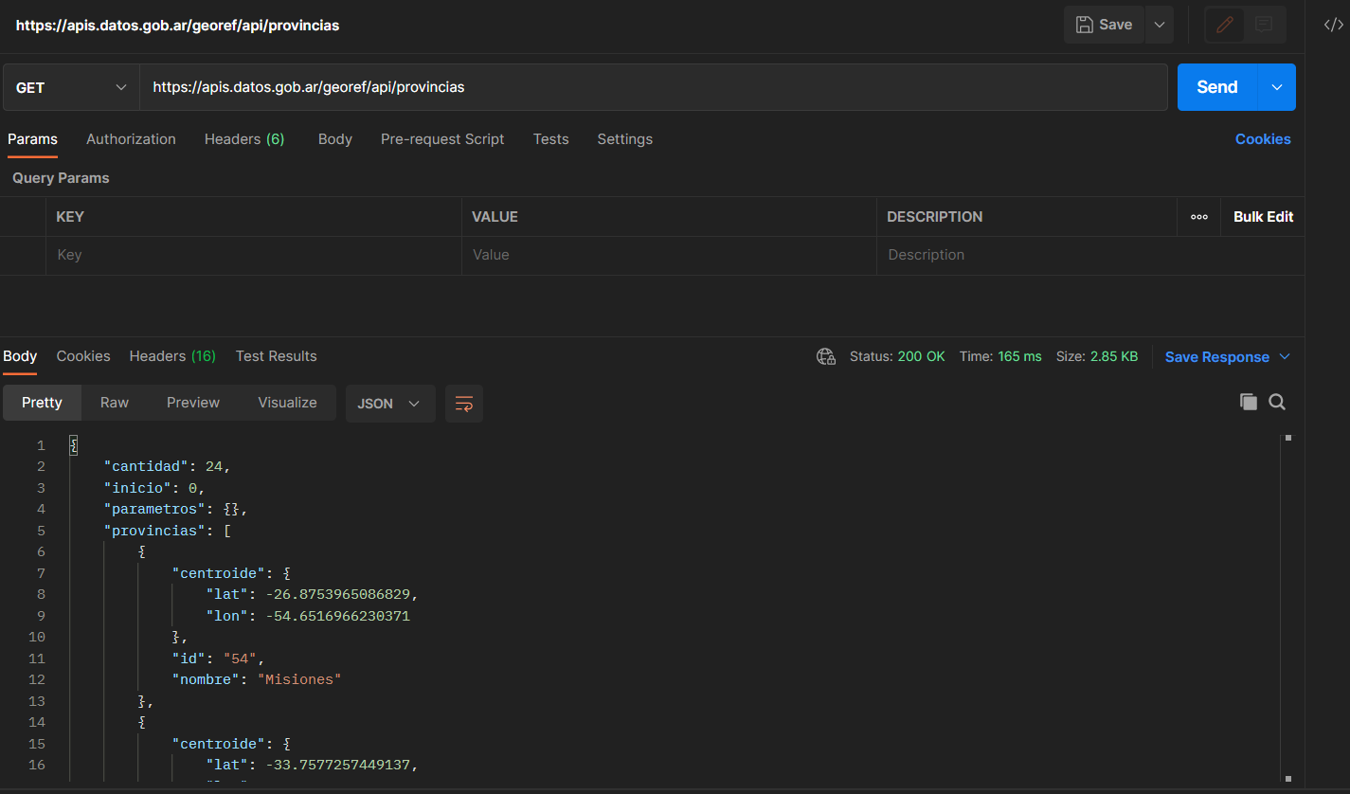

Se utiliza el método GET para consumir la API y así poder obtener un listado de todas las provincias. Como se puede ver en el print de pantalla, se recibe un Json con las mismas.

Ejemplo 2:

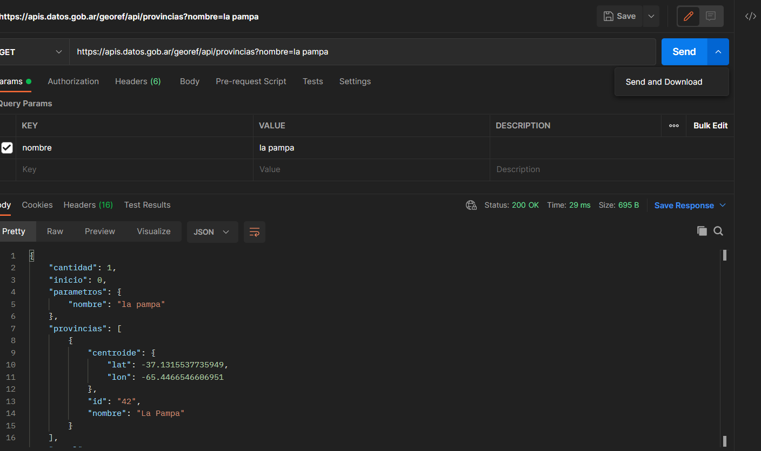

En este caso se utiliza el mismo llamado a la API, pero esta vez se le agrega un parámetro con el nombre de la provincia deseada. Este llamado devuelve un listado con la cantidad de provincias encontradas que contengan el texto enviado.